**可视化编程环境测试**

① 打开eclipse，创建一个COStream工程。首先选择Flie->New->Project，然后在COStream选项下选择建立一个COStream project，如下图1所示，再输入工程名。

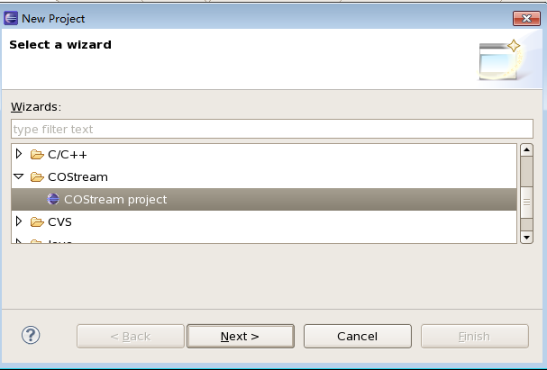

图1：COStream工程建立

② 建立一个COStream文件，右键工程的source->New->Other-> COStream->COStream file，输入相应的文件名。可获得如下图2所示的可编写相应的COStream程序编辑区域。

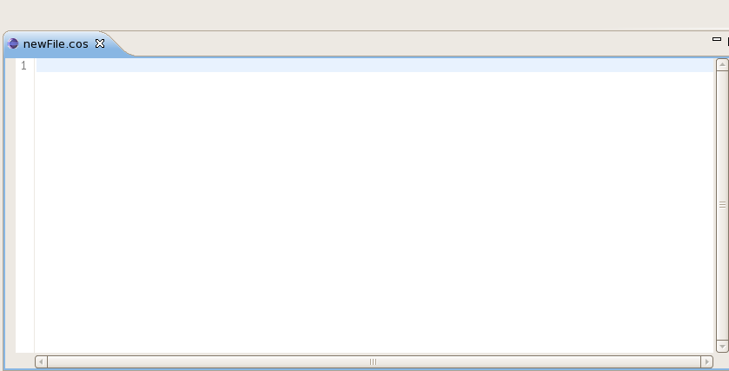

图2：COStream图形编辑区域

③ 根据COStream的语法特性编写完相应的COStream程序。编辑器中配有语法高亮等功能。

④ 为了能够选择特定的平台，打开Window->Preferences窗口，选择COStream，如下图3所示，设置系统后端（System Backend）和程序运行核数(Process Number)。

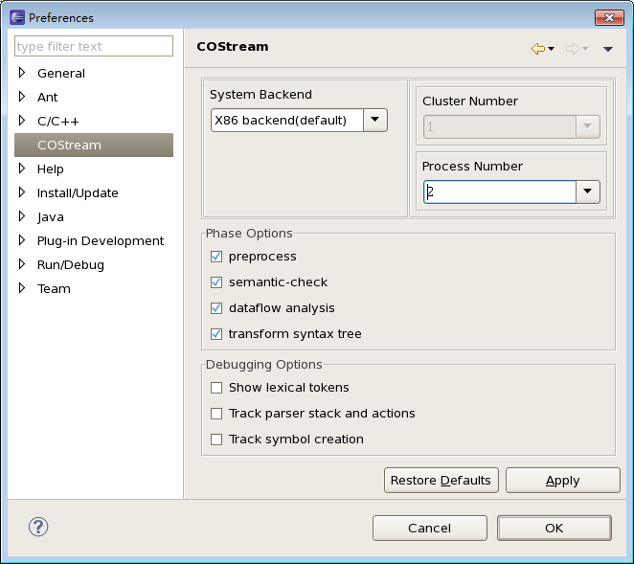

图3:Preference设置窗口

⑤点击菜单栏的COStream Run选项，完成COStream程序的编译和运行操作。Console窗口会显示程序的编译和运行结果。

**测试结果的收集方法**

① 在命令行时，采用time ./newFile –i num命令，获得程序执行num次所需要的时间。为保证测试结果的准确性，num可取多组值，用于进行对比。

② 在可视化编程环境中，选择Window->Show View->Other->COStream->COStream performance，打开程序的性能分析窗口，进行测试结果的收集。

③ 通过记录的测试时间和运行次数，计算出平均每次运行的时间，以及测试程序的吞吐率和加速比。